Báo cáo thường niên ISWAN 2024-2025: Giảm thiểu rủi ro và xây dựng khả năng chống chọi cho thuyền viên
maritimecyprus
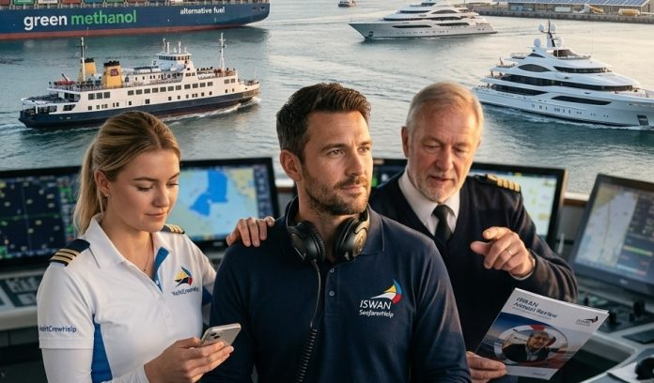
Mạng lưới Hỗ trợ và Phúc lợi thuyền viên Quốc tế (ISWAN) là một tổ chức từ thiện toàn cầu quan trọng, chuyên tâm cải thiện cuộc sống, sự an toàn và sức khỏe tinh thần của các thuyền viên trên tàu hàng và tàu du lịch trên toàn thế giới. Hoạt động thông qua các đường dây nóng đa ngôn ngữ, bảo mật 24/7 mà nổi bật nhất là SeafarerHelp và YachtCrewHelp—ISWAN cung cấp hỗ trợ tinh thần thiết yếu, hướng dẫn thực tiễn và hỗ trợ tài chính khẩn cấp cho người lao động hàng hải và gia đình của họ bằng hơn 12 ngôn ngữ.
Trong một ngành vận tải biển quốc tế được thúc đẩy bởi sự thay đổi công nghệ nhanh chóng, áp lực pháp lý và thực tế địa chính trị biến động, ISWAN đóng vai trò là cầu nối không thể thiếu giữa các thuyền viên ở tuyến đầu và hệ sinh thái hàng hải rộng lớn. Bằng cách thu thập dữ liệu trực tiếp từ các đường dây nóng và mạng lưới khu vực của mình, ISWAN chuyển đổi kinh nghiệm của các thuyền viên tuyến đầu thành những hiểu biết sâu sắc có thể hành động được trong ngành, thúc đẩy cập nhật chính sách và thay đổi trên toàn ngành.
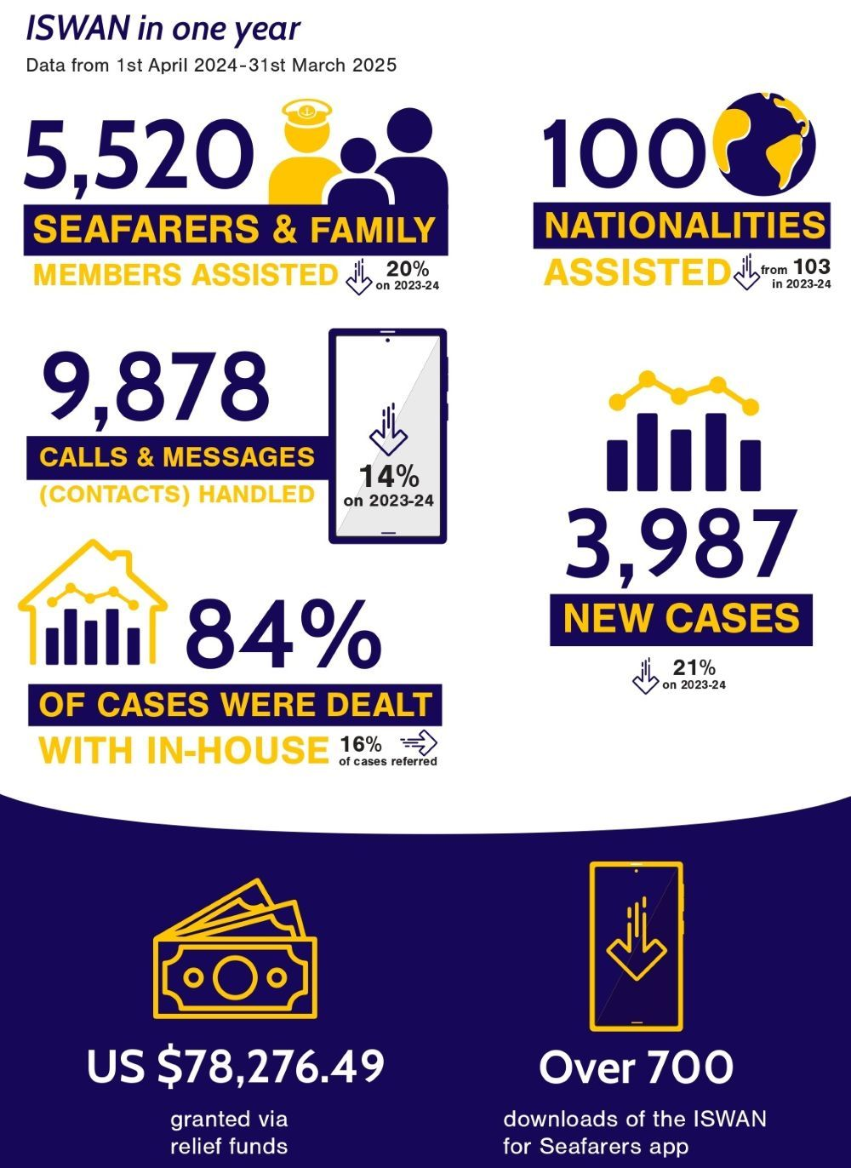
Các xu hướng chính từ Báo cáo thường niên 2024–25
Báo cáo thường niên ISWAN 2024–25 nêu bật một giai đoạn được đánh dấu bởi sự phức tạp ngày càng tăng trong hoạt động, nhu cầu của thuyền viên ngày càng thay đổi và một ngành công nghiệp đang trải qua những chuyển đổi cấu trúc lớn.
1. Nhu cầu ngày càng tăng và sự phức tạp của các vấn đề ngày càng leo thang
- Tác động mở rộng: ISWAN đã hỗ trợ 5.520 thuyền viên và thành viên gia đình thuộc 100 quốc tịch trong năm tài chính 2024–25, xử lý 9.878 cuộc gọi và tin nhắn.
- Chuyển sang hỗ trợ chuyên sâu: Mặc dù kết nối internet trên tàu đã làm giảm các yêu cầu điều hướng cơ bản (chẳng hạn như tra cứu địa chỉ phúc lợi tại cảng), nhưng thuyền viên ngày càng liên hệ nhiều hơn để giải quyết các vấn đề phức tạp, dài hạn. Việc xử lý trường hợp nội bộ đạt 84%, với các nhân viên đường dây nóng quản lý các trường hợp kéo dài nhiều tuần hoặc nhiều tháng, đòi hỏi sự chăm sóc liên tục.
- Mối quan ngại hàng đầu: Trong ngành vận tải biển nói chung, các vấn đề chính được báo cáo là tranh chấp lao động và hợp đồng (16%), điều kiện sống và văn hóa trên tàu (12%), thách thức về tuyển dụng và chứng nhận (11%), và sức khỏe tâm thần (9%).

2. Sự gia tăng đáng báo động về tình trạng dễ bị tổn thương của thuyền viên trên du thuyền
- Gia tăng lạm dụng và quấy rối: Số lượng liên hệ với YachtCrewHelp liên quan đến Lạm dụng, Bắt nạt, Quấy rối, Phân biệt đối xử và Bạo lực (ABHDV) tăng 50% so với năm trước.
- Tình trạng việc làm không ổn định: Các yêu cầu hỗ trợ liên quan đến việc sa thải không công bằng tăng 50%, nhấn mạnh tính chất bấp bênh của hợp đồng và những điểm yếu dựa trên danh tiếng vốn có trong hoạt động của siêu du thuyền.
- Các thuyền trưởng chủ động hơn: Đáng mừng là báo cáo ghi nhận xu hướng ngày càng tăng của các thuyền trưởng du thuyền liên hệ trực tiếp với ISWAN để được hỗ trợ tâm lý và hướng dẫn dựa trên hiểu biết về chấn thương cho thủy thủ đoàn của họ sau các sự cố nghiêm trọng trên tàu.
3. Ứng phó với khủng hoảng và bỏ tàu
- Bỏ tàu: ISWAN đã hỗ trợ 263 thuyền viên trong 29 trường hợp bỏ tàu khác nhau, phản ánh xu hướng quốc tế rộng hơn về hoạt động của các tàu không đủ điều kiện đi biển hoặc gặp khó khăn về tài chính.
- Hỗ trợ tài chính trực tiếp: Thông qua Quỹ Khẩn cấp cho Thuyền viên (SEF), ISWAN đã giải ngân 78.276,49 đô la Mỹ cho 32 khoản trợ cấp khẩn cấp để hỗ trợ thuyền viên và gia đình đối mặt với bệnh tật đột ngột, rào cản hồi hương hoặc khó khăn cấp bách.
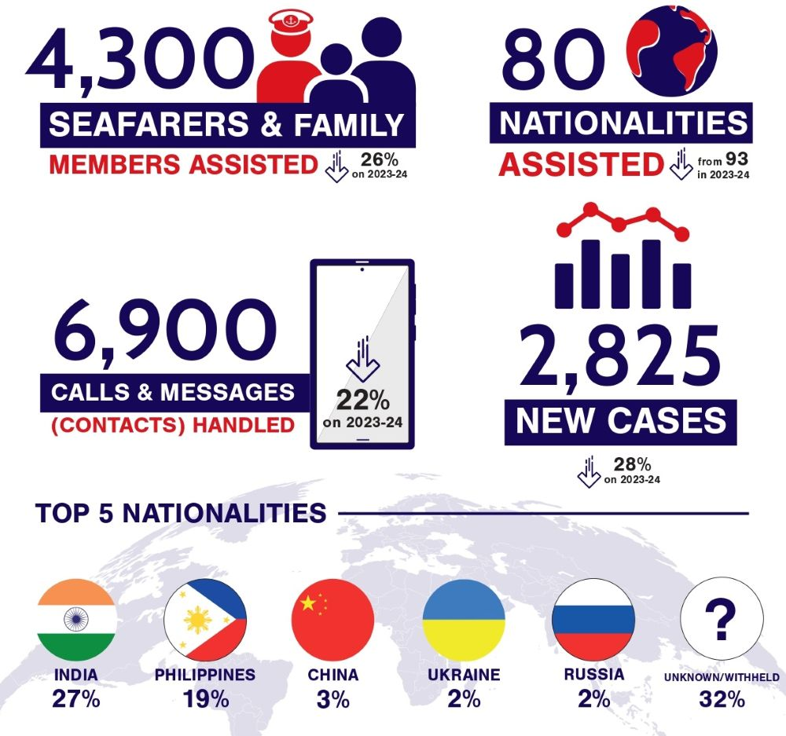
Phân tích quan trọng: Trọng tâm chiến lược và những thách thức mới nổi của ngành
Yếu tố con người trong quá trình loại bỏ khí thải carbon trong hàng hải
Báo áo này mang đến sự xem xét cần thiết về tác động của các quy định môi trường toàn cầu đối với cuộc sống hàng ngày của thuyền viên. Mặc dù đa số các thuyền viên ủng hộ các mục tiêu vận tải biển bền vững, nghiên cứu của ISWAN cho thấy rằng việc cập nhật kỹ thuật nhanh chóng và các khung báo cáo khí thải phức tạp làm trầm trọng thêm khối lượng công việc, sự mệt mỏi và nỗi sợ bị hình sự hóa trong trường hợp vô tình không tuân thủ. Quá trình loại bỏ khí thải carbon phải lấy thuyền viên làm trung tâm; việc đưa vào sử dụng nhiên liệu thay thế và máy móc phức tạp mà không có đào tạo bài bản và mức định biên nhân lực phù hợp sẽ có nguy cơ ảnh hưởng đến an toàn của tàu.
Văn hóa nơi làm việc, an toàn và bình đẳng giới
Chiến dịch "An toàn trên biển... cần tất cả chúng ta!" của ISWAN và sáng kiến ​​"Tương lai an toàn và toàn diện cho tất cả" (SAIFA) trực tiếp nhắm vào các thách thức về an toàn cá nhân mang tính hệ thống mà các thuyền viên nữ và các thành viên thủy thủ đoàn bị thiệt thòi phải đối mặt. Bằng cách cung cấp hướng dẫn hỗ trợ thiết thực và thúc đẩy các cấu trúc báo cáo rõ ràng, dựa trên hiểu biết về sang chấn tâm lý, ISWAN đang thiết lập một tiêu chuẩn hoạt động cơ bản cho các nhà quản lý tàu và các quốc gia đăng ký tàu.
Nghiên cứu đột phá: Dự án Tương tác xã hội (SIM)
Giai đoạn ba của Dự án SIM đã kết thúc các thử nghiệm thực tế sử dụng công nghệ Fitbit, số liệu SeaQ và các Đại sứ xã hội trên tàu trong các lĩnh vực thương mại, tàu hàng và du thuyền. Dữ liệu chứng minh một cách thuyết phục rằng tương tác xã hội có cấu trúc trên tàu giúp giảm thiểu đáng kể sự cô lập, cải thiện tinh thần của thủy thủ đoàn và trực tiếp tăng cường an toàn vận hành.
Mở rộng phạm vi toàn cầu: Sự tham gia của gia đình và thành công của các Biên bản ghi nhớ khu vực
Nhận thấy rằng khả năng chống chọi của thuyền viên phụ thuộc rất nhiều vào sự hỗ trợ từ gia đình, ISWAN đã triển khai Chương trình Hỗ trợ Gia đình (FOP) tại Ấn Độ và Philippines, tiếp cận hơn 1.100 thành viên gia đình. Hơn nữa, việc đăng ký kinh doanh chính thức tại Philippines và ký kết các Biên bản ghi nhớ chiến lược (MoU) - bao gồm cả với Tổng cục Hàng hải Ấn Độ - đã thiết lập một khuôn khổ pháp lý vững chắc cho phúc lợi của thuyền viên trên khắp các quốc gia cung cấp lao động chủ chốt.
Hướng tới tương lai: Tầm nhìn chiến lược 2025–2028
Vào tháng 4 năm 2025, ISWAN đã công bố chiến lược ba năm được cập nhật, được thiết kế dựa trên sáu trụ cột cốt lõi:
1. Cách tiếp cận lấy thuyền viên làm trung tâm: Đặt trải nghiệm thực tế của thuyền viên làm trọng tâm của tất cả các dự án và sáng kiến ​​chính sách.
2. Khả năng tiếp cận toàn diện: Đảm bảo phủ sóng 24/7 cho tất cả người lao động hàng hải bất kể cấp bậc, lĩnh vực hay quốc tịch.
3. Giải pháp tác động cao: Cung cấp các biện pháp can thiệp dựa trên bằng chứng, bao gồm các nhóm hỗ trợ sức khỏe tâm thần chuyên biệt.
4. Vận động chính sách trên toàn ngành: Sử dụng tư cách tư vấn mới được xác nhận của ISWAN tại Tổ chức Hàng hải Quốc tế (IMO) và sự tham gia tích cực tại ILO để vận động cho các quyền lợi mạnh mẽ của thuyền viên, đảm bảo nghỉ phép trên bờ và các giao thức đối xử công bằng.
5. Tính bền vững của tổ chức: Đảm bảo nguồn tài trợ nhiều năm, mở rộng dịch vụ đường dây nóng thương mại và tăng số lượng thành viên toàn cầu.
6. Văn hóa hướng đến giá trị: Lồng ghép các tiêu chuẩn toàn diện về Đa dạng, Công bằng và Hòa nhập (DEI) vào toàn bộ hoạt động nội bộ và bên ngoài.
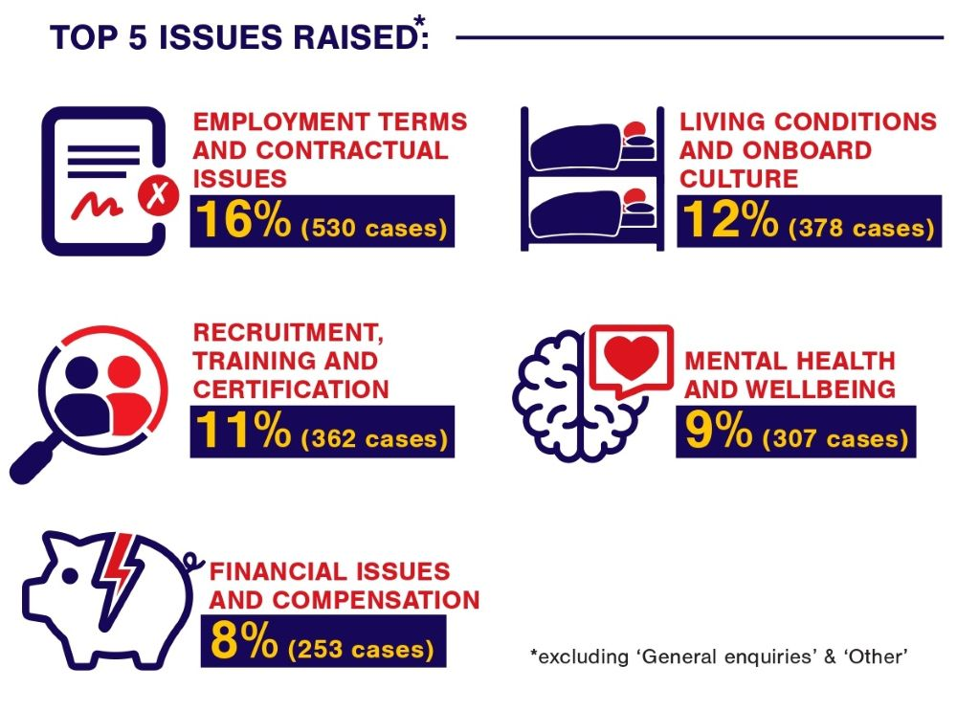

Lời kết dành cho lãnh đạo ngành hàng hải
Báo cáo thường niên ISWAN 2024–25 đưa ra một thông điệp rõ ràng cho chủ tàu, nhà quản lý kỹ thuật và người thuê tàu: phúc lợi của thuyền viên không thể được coi là chi phí vận hành thứ yếu nữa mà là trụ cột cốt lõi của an toàn hàng hải, giữ chân nhân tài và khả năng thương mại bền vững.
Khi ngành vận tải biển đối mặt với khung pháp lý ngày càng chặt chẽ, quá trình chuyển đổi xanh và chuỗi cung ứng toàn cầu đang thay đổi, đầu tư vào sức khỏe tinh thần của thuyền viên, các điều khoản hợp đồng công bằng và văn hóa an toàn trên tàu là cách hiệu quả nhất để đảm bảo khả năng phục hồi hoạt động lâu dài.
Xem báo cáo đầy đủ tại: https://www.iswan.org.uk/wp-content/uploads/ISWAN-2024-25-Annual-Review.pdf
------------------------------------

